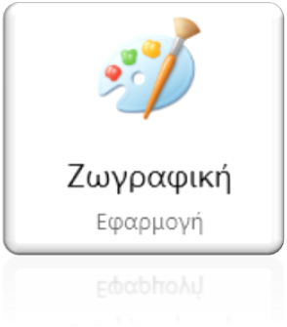
Χρησιμοποιώντας την ζωγραφική θα φτιάξουμε ένα σχολικό λεωφορείο
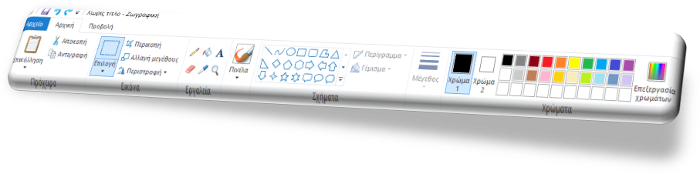
Θα μας βοηθήσουν τα εργαλεία που θα βρούμε στο επάνω μέρος της οθόνης:

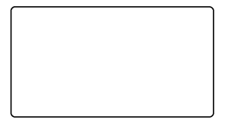  - Ξεκινάω με το Στρογγυλεμένο ορθογώνιο και φτιάχνω το περίγραμμα: | - Με τη Γόμα σβήνω την επάνω αριστερή γωνία:  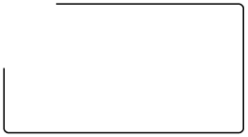
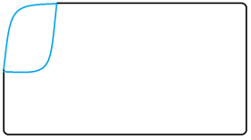  - Με την Καμπύλη φτιάχνω το παρμπρίζ: | 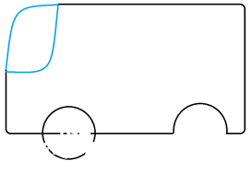  - Με την Έλλειψη φτιάχνω τις καμάρες για τις ρόδες και έπειτα καθαρίζω με τη γόμα:
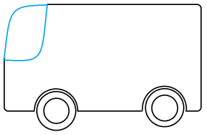  - Με την Έλλειψη ζωγραφίζω δύο κύκλους για τις ρόδες: | 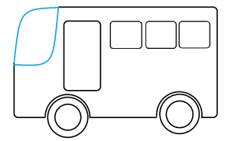  - Με το Στρογγυλεμένο ορθογώνιο φτιάχνω πόρτα και τα παράθυρα:
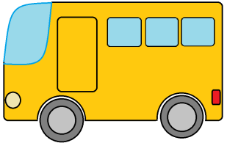  - Συμπληρώνω τα φανάρια μπροστά-πίσω και γεμίζω με χρώμα τα σχήματα: | 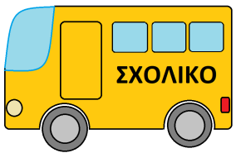  - Με το εργαλείο κειμένου προσθέτω την πινακίδα ΣΧΟΛΙΚΟ:

